“Київський коледж зв’язку”

Циклова комісія Комп’ютерної інженерії

**ЗВІТ ПО ВИКОНАННЮ**

**ЛАБОРАТОРНОЇ РОБОТИ №6**

з дисципліни: «Операційні системи»

**Тема: “** **Робота з текстом в CLI-режимі Linux та створення скриптових сценаріїв ”**

Виконали студенти

групи КСМ-93а

Коваль О.М.

Карпенко І.В.

Перевірив викладач

Повхліб В.С.

Київ 2021

***Карпенко Іван***

**Мета роботи:**

1. Отримання практичних навиків роботи з командною оболонкою Bash.

2. Знайомство з базовими діями при роботі з довідкою.

3. Знайомство з базовими діями при роботі з файлами та каталогами.

**Матеріальне забезпечення занять**

1. ЕОМ типу IBM PC.

2. ОС сімейства Windows (Windows 7).

3. Віртуальна машина – Virtual Box (Oracle).

4. Операційна система GNU/Linux – CentOS.

5. Сайт мережевої академії Cisco netacad.com та його онлайн курси по Linux

**Завдання для попередньої підготовки**.

1.

|  |  |
| --- | --- |
| Introduction | Вступ |
| Viewing Files in the Terminal | Перегляд файлів у терміналі |
| Command Line Pipes | Команди командної строки |
| Input\Output | Ввід\вивід |
| Filters File Contents | Фільтри файлового контенту |

2.1 Команда cat - дозволяє переглянути вміст файлу, виводячи його на екран емулятора терміналу.

Команда head - виводить перших 10 рядків файлу на екран емулятора терміналу хоча це можна змінити за допомогою параметрів.

Команда tail - в стандартному режимі роботи виводить останні 10 рядків файлу на екран, її поведінку також змінюється параметрами.

Команда less - в використовується для перегляду великих файлів, зручніша ніж cat, оскільки розбиває вміст файлу на сторінки і надає можливість здійснювати пошук по файлу.

Команда more – немає сенсу використовувати бо є less, але є деякі дистрибутиви Linux, в яких немає less.

Команда wc - використовується для визначення розміру файлів, може виводити розмір файлів у байтах, рядках, символах і інших одиницях виміру.

2.2 Файли з командами оболонки називаються сценаріями (скриптами) оболонки. Ці сценарії не компілюються, а інтерпретуються оболонкою. Це означає, що оболонка прочитує сценарій рядок за рядком, у пошуку зазначених там команд та виконує їх.

У той час компілятор перетворює цілу програму до вигляду, придатного до виконання машиною, а потім файл з таким кодом можна використати в сценарії оболонки.

2.3 Grep — утиліта інтерфейсу командного рядка, яка знаходить на вводі рядки, що відповідають заданому регулярному виразу та виводить їх.

4.1 Сценарний мова - високорівнева мова сценаріїв, які короткими описами дій для виконання системою. Різниця між програмою і сценаріями досить важко помітити.

Сценарій - це програма, що опрацьовує готові програмні компоненти.

4.2 Скрипти створюють методом сполученням окремих блоків: або послідовно, або розташовуючи блок у визначеному місці іншого блоку (структури, що управляє, функції і т. і.).

5.

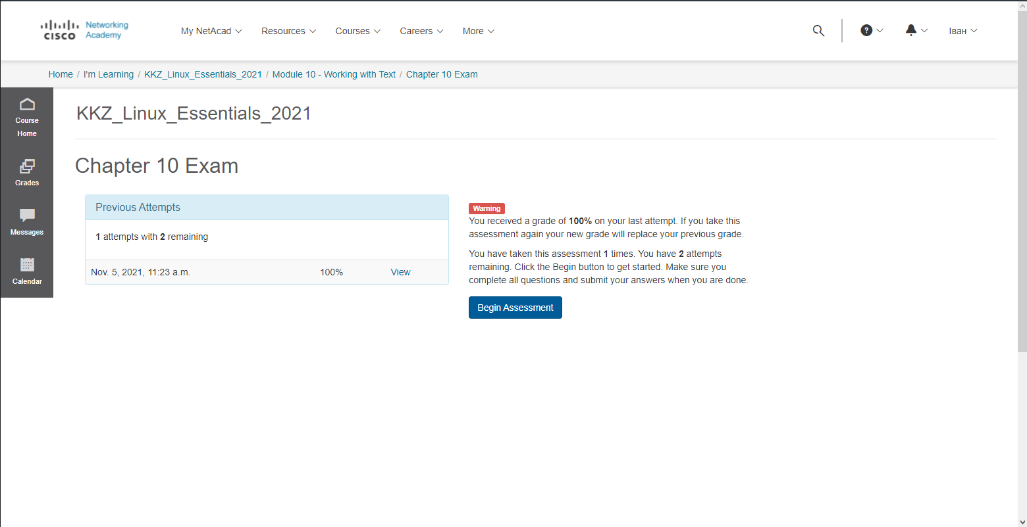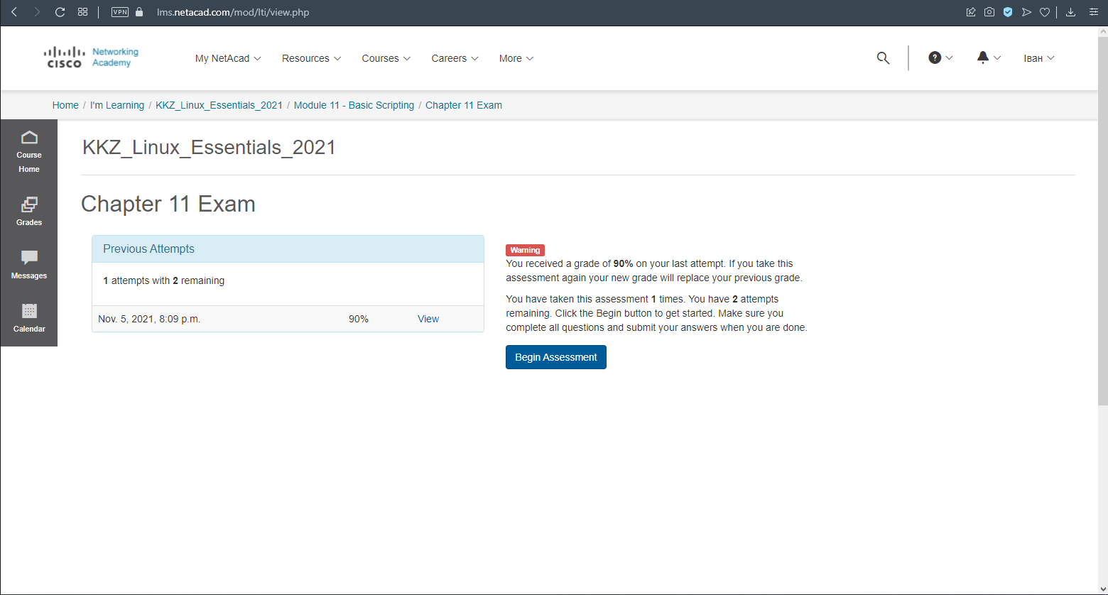

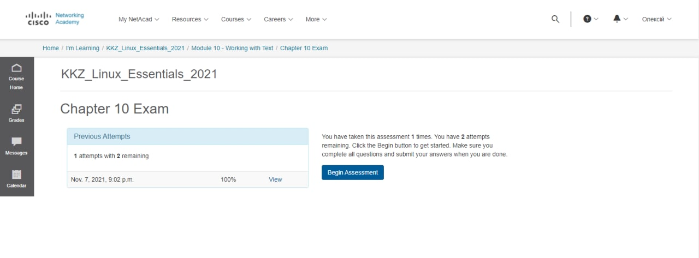

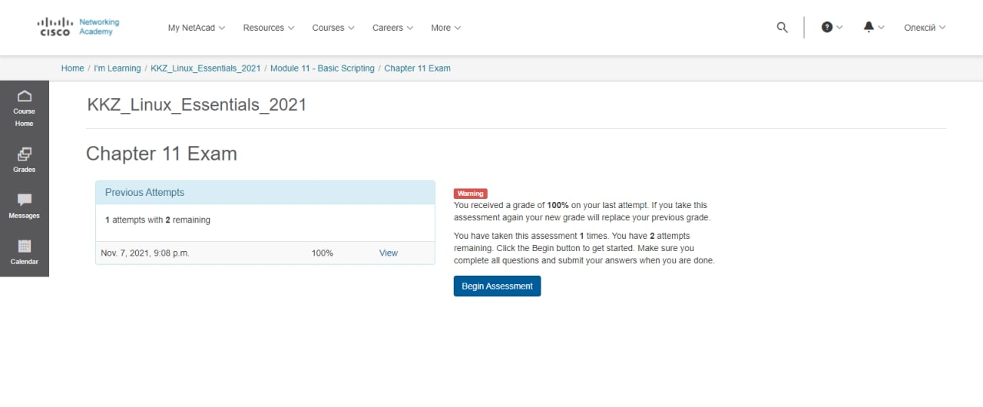

4. **Хід роботи.**

Хід роботи.

1. Початкова робота в CLI-режимі в Linux ОС сімейства Linux:

1.1. Запустіть віртуальну машину VirtualBox, оберіть CentOS та запустіть її. Виконайте вхід в систему під користувачем: CentOS, пароль для входу: reverse (якщо виконуєте ЛР у 401 ауд.) та зпустіть термінал.

1.2. Запустіть віртуальну машину Ubuntu_PC (якщо виконуєте завдання ЛР через академію netacad)

1.3. Запустіть свою операційну систему сімейства Linux (якщо працюєте на власному ПК та її встановили) та запустіть термінал.

2. Опрацюйте всі приклади команд, що представлені у лабораторних роботах курсу NDG Linux

Essentials:

- Lab 10: Working With Text

- Lab 11: Basic Scripting

- Lab 12: Understanding Computer Hardware

3. Створіть таблицю команд вивчених у п.2 ходу роботи у наступному вигляді:

|  |  |
| --- | --- |
| Назва команди | Її призначення та функціональність |
| stdout | Цей вихід (також званий каналом) називається стандартним виводом , що позначається терміном stdout. Номер дескриптора файлу для цього каналу - 1. |
| echo | Команда echo - це дуже проста і в той же час часто використовувана вбудована команда оболонки Bash. |
| mymessage | Друга команда перенаправляє вихід; замість того, щоб надсилати вивід на термінал, він надсилається у файл під назвою mymessage. |
| find | Команда хороша команда , щоб показати , як stderrпрацює. |
| tr | команда переводить символи, але вона приймає дані лише з stdin, а не з імені файлу, поданого як аргумент. |
| cut | У наведеному нижче прикладі ви будете використовувати команду, яка викликається для вилучення всіх імен користувачів з бази даних /etc/passwd(файл, що містить інформацію про обліковий запис користувача). Спочатку спробуйте виконати cut команду самостійно |
| fgrep | Команда використовується для відповідності буквених символів, НЕ звертаючи уваги на особливий сенс символи регулярних виразів. |
| vi | Редактор має два режими: вставки і команду. У режимі вставки ви додаєте текст до документа. У командному режимі можна виконувати такі операції, як навігація, пошук, збереження та вихід із редактора. |
| lspci | утиліта Unix, яка друкує в стандартний висновок детальну інформацію про всіх PCI-шинах і пристроях на них. |
| fdisk | Команда корисна для ідентифікації та управління ресурсами зберігання диска в системі. Оскільки його можна використовувати для створення, форматування та видалення розділів, а також для отримання інформації, його слід обережно використовувати в режимі адміністратора, щоб уникнути втрати даних. Fdisk Команда може використовуватися в двох варіантах: в інтерактивному режимі і не в інтерактивному режимі . |

4. Створіть скриптові сценарії з виводом текстових повідомлень для користувача:

- сценарій має виводити привітання до поточного користувача вказуючи поточну дату та інформацію

про поточну систему;

- сценарій має виводити інформацію про апаратну конфігурацію поточної системи (використовуйте

команди розглянуті в Lab 12).

Сценарій виводить привітання до поточного користувача вказуючи поточну дату та інформацію

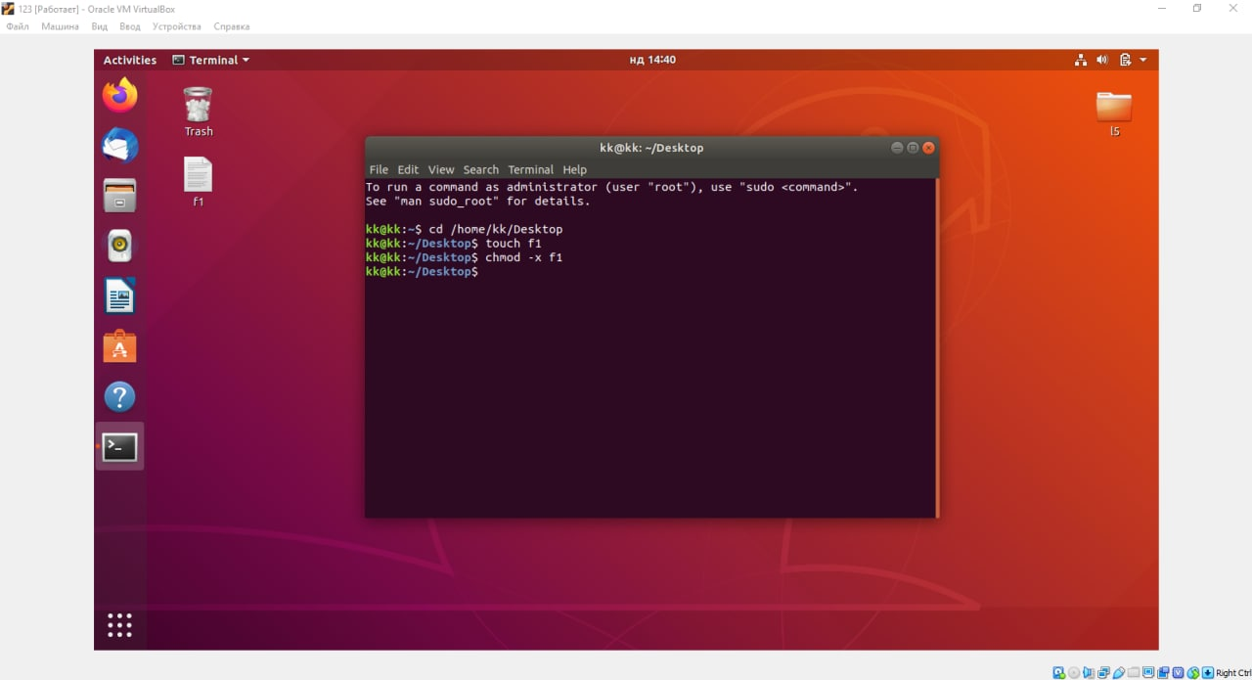

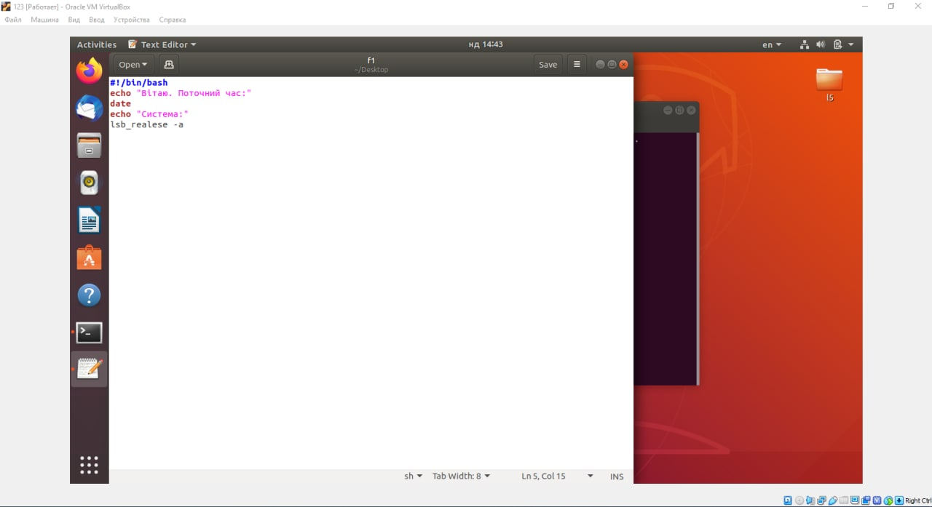

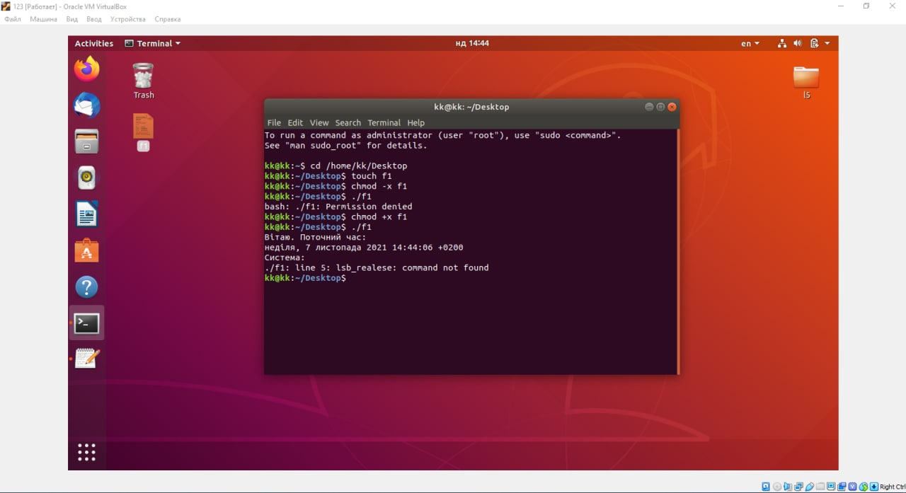

Сценарій виводить інформацію про апаратну конфігурацію поточної системи

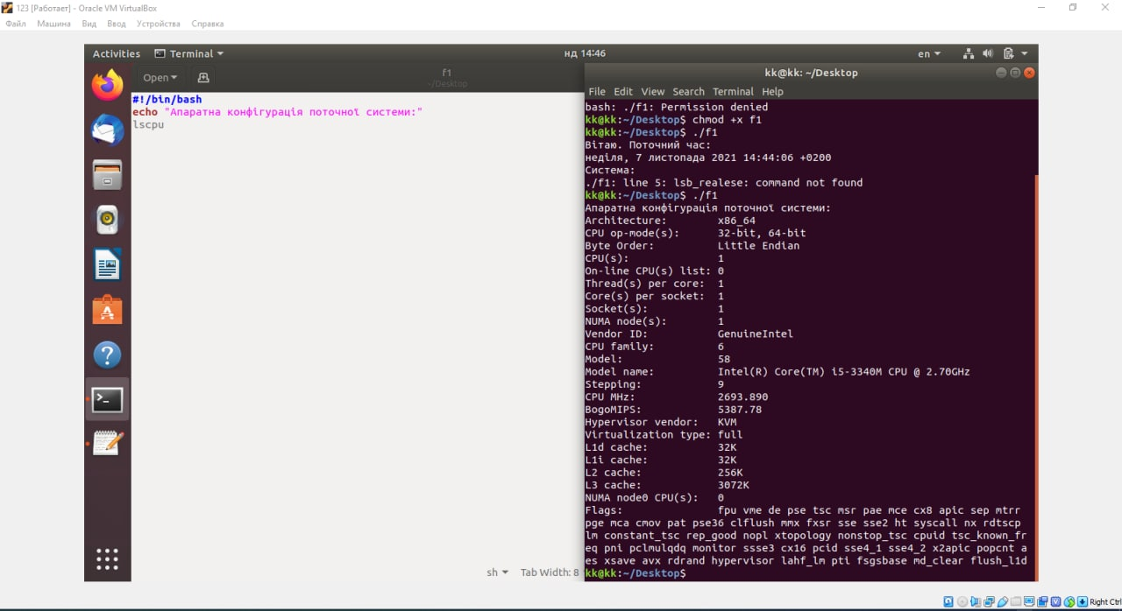

***Коваль Олексій***

**Контрольні запитання**

1. Команди і сценарії можуть отримувати вхідні дані двома способами: з стандартного вхідного потоку (пов'язаний з клавіатурою) або з файлу. Аналогичний поділ існує і при виведенні даних: результати роботи команди або сценарію за замовчуванням направляються на екран терміналу, але ожна перенаправляти їх у файл. Якщо в процесі роботи виникають помилки. повідомлення про них може відображаються на екрані, потік помилок также можна переспрямувати у файл.

Linux надає кілька команд для виведення повідомлень у стандартний потік виводу:

echo - Вивести рядок у стандартний потік виводу.

printf - Вивести форматований текст у стандартний ппоток виводу.

yes - Виводити повторюваний текст у стандартний ппоток виводу.

seq - Показує послідовність чисел у стандартний ппоток виводу

clear Очистити екран або вікно.

Наприклад, при використанні команди echo якщо вказати керуючий символ \с, то після закінчення виведення не буде здійснено перехід в новий рядок:

$ echo "Як вас звати?\c"як вас звати?$

Тут $ - символ запрошення.

У рядку також можна обчислювати значення змінних інтерпретатора shell і навіть інших команд. Наприклад, наступна команда про те, який початковий каталог поточного користувача (змінна оточення $HOME) і до якого терміналу він підключений (команда tty укладена в зворотні лапки, щоб інтерпретатор помістив у рядок результат її виконання).

$ echo "Ваш початковий каталог - $HOME, ви підключені до терміналу - `tty` "

Ваш початковий каталог - /home/knoppix, ви підключені до терміналу - /dev/tty1

подвійні лапки у інтерпретаторі shell мають спеціальне призначення, то для того щоб у виводиться рядок включити подвійні "", потрібно скасувати їх спеціальне призначення з допомогою зворотного скісної риски (\). Так скасовується призначення будь-якого спеціального символа.

Наприклад, щоб вивести рядок “/dev/tty1” необхідно виконати:

$echo “\”/dev/tty1\””

1. Фільтрування – це зручний спосіб Переглянути лише ті дані, які мають відображатися в базах даних Access. Фільтри можна використовувати для перегляду певних записів у формі, звіті, запиті або таблиці даних чи для друку лише деяких записів звіту, таблиці або запиту. Застосування фільтра дає змогу обмежити кількість даних для відображення без змінення оформлення основного об’єкта.
2. / Dev / null - спеціальний файл в системах класу UNIX, що представляє собою так зване «пусте пристрій». Запис в нього відбувається успішно, незалежно від обсягу «записаної» інформації. Читання з / dev / null еквівалентно зчитування кінця файлу (EOF). В DOS є псевдофайла NUL з аналогічними властивостями

**Висновок:** В ході виконання лабораторної роботи нами було отримано практичні навички роботи з командною оболонкою Bash.

Ознайомилися з базовими діями при роботі з довідкою та з базовими діями при роботі з файлами та каталогами.